題目：運用詮釋結構模式於國小數學科分數概念之研究
摘要
本研究旨在運用詮釋結構模式(Interpretive Structure Modeling，ISM)將國小數學科分數概念之教材做學習項目的重新編排，利用電腦軟體應用程式輔助數學運算過程，建立起科學化的學習地圖(Learning map)與學習路徑(Learning path)以確認教師本身的知識體系是否正確，使教學進行時更具系統性和整體性；也可幫助學習者了解分數概念的全面架構，讓學習者學習新知識時能夠銜接舊經驗，以達到有意義的學習。

壹、緒論
本研究主要是運用詮釋結構模式為工具，來設計國小數學科分數概念之教材，希望能夠利用電腦應用軟體作為輔助工具，以概念圖的方式呈現教材的學習項目，有助於教師的教學以及學生的學習，茲將研究動機、研究目的、名詞釋義、研究步驟與方法略述如後。
一、研究動機
數學的學習過程中，概念與概念之間具有階層性、結構性、與順序性，在教學的過程中，常發現學生只是被動的學會套用公式的技巧，沒有理解其相關概念，遇到題目改變形式時，不知道如何解題。除了學生學習的困難之外，老師對於數學教學是否勝任愉快呢？在國小師資培育的過程中，除了數理教育系畢業的學生在養成教育時對於整個國小的數學教學架構會做比較深入的研究之外，很多老師上課都是倚靠教學指引來上課，若長年來都是任教於同一年段，勢必對於其他年段的教材會比較陌生，甚至不曉得學生的起始能力在哪裡。Ausubel在他的著作題銘中所描述的一段話可以作為教學上的提醒：「如果我必須把所有的教育心理學理論化約成一個原則的話，我寧願這麼說：影響學習的一個最重要因素即是學習者已經知道的事（what the learner already knows），只要確信「它」是什麼，並且以此作為教學的依據即可。」(引自余民寧，民86a)。由此可知道學習時概念間的關係有其必要性。
影響教學效能的除了老師的教學和學生的學習之外，最重要的就是教材內容設計，九年一貫課程為了讓教育能夠鬆綁，取消了部編本的教科書，制定了一綱多本的政策，這讓教學者有更多選擇教材的機會，但相對性，卻也讓學習者在國小階段，可能因為換了不同的老師和不同版本的教科書，所學的主題會重複或是有些概念連學都沒學到，以研究者自己班上的學生而例，四年級和五年級的教科書出版社不同，五年級所學的概念很多在四年級已經學過了，造成了教學時間的浪費。
為了解決以上的問題，研究者希望能夠透過教材內容分析的方法，研究九年一貫課程綱要所提出的能力指標，參考坊間的參考書，將分數概念在國小一年級到六年級所需學的學習項目重新編排，利用詮釋結構模式的方式，畫出學習階層圖，再依此來作教材設計，希望能幫助教學者和學習者全面了解分數概念的結構，讓教科書變成一種學習的工具，而非學習的過程是受制於教科書的安排。這樣的方式也可以提供學生做適性化的學習，實際的用在教學活動中。
二、研究目的
根據上述的研究動機，本研究目的是運用詮釋結構模式設計適性的國小數學分數概念教材，進行教學研究。研究目的如下：
1.以「詮釋結構模式」建構國小分數概念學習階層圖，依此編製學習概念圖，了解分數概念間的關係。
2.根據分數概念學習階層圖編製教材。
三、名詞釋義
（一）分數概念
本研究主要是研究國小階段的分數概念，綜合國內外學者對分數概念內涵意義之看法，還有教育部所列出之關於分數的能力指標，將分數概念歸納為以下五種意義：
1、單位量與整體的關係；2、整數相除的結果；3、數線上的一個數值；4、比值、比例；5、分數是一個數值
（二）概念構圖
由美國康乃爾大學Novak 等人致力研究出一套作為教學、學習、研究及評量的工具，稱為「概念構圖（concept mapping）」（Novak & Gowin, 1984; Novak &Musonda, 1991）。這種學習方式，除了注重「點」（即單一概念）的學習外，還擴及「面」（即概念在語意脈絡中的意義），類似網路脈絡（network context）的學習法，可說是一有意義的結構化學習法（余民寧，民86b）。
（三）詮釋結構模式(Interpretive Structure Modeling，ISM)
最早由Warfield,J.N提出，原為社會系統工學（Social System Engineering）之一種構造模型法（Structure Modeling），運用在教學上時，係利用圖形理論(graph theory)中的階層有向圖(hierarchical digraph)，來描述課程中各教材要素之前後順序，如此將可使教師把腦中片段、抽象化的教材之要素順序，轉變為具體化、全面化的關聯構造階層圖(蔡秉燁、鍾靜蓉，民92)。

貳、文獻探討
一、分數的概念
現行的國小數學教材為依據國民中小學九年一貫課程數學領域綱要所編寫。本研究欲探討的是國小數學課程中的分數概念，了解課程綱要中有關分數概念的範圍是有必要的。國民中小學九年一貫課程於九十學年度全面逐年逐步實施， 在九年一貫課程綱要數學學習領域的能力指標中，與分數相關的能力指標如下：
N-1-09 能在具體情境中，初步認識分數，並解決同分母分數的比較與加減問題。
N-2-06 能理解分數之「整數相除」的意涵。
N-2-07 能認識真分數、假分數與帶分數，作同分母分數的比較、加減與整數倍計算，並解決生活中的問題。
N-2-08 能理解等值分數、約分、擴分的意義。
N-2-09 能理解通分的意義，並用來解決異分母分數的比較與加減問題。
N-2-11 能理解分數乘法的意義及計算方法，並解決生活中的問題。
N-2-13 能做分數與小數的互換，並標記在數線上。
N-2-14 能認識比率及其在生活中的應用。
N-3-02 能理解最大公因數、最小公倍數與兩數互質的意義，並用來將分數約成最簡分數。
N-3-03 能理解除數為分數的意義及計算方法，並解決生活中的問題。
N-3-05 能理解比、比例、比值與正、反比的意義，並解決生活中的問題。
從能力指標可知國小學童需要了解1.在連續量、離散量的情境， 建立簡單分數概念、等分概念及單位量概念。2.建立等值分數概念，及在具體情境中解決分數的分解合成的問題。3.在具體情境中運用通分（ 必須具有等值分數的概念），解決分數的合成、分解、比較的問題。
分數概念在不同的情境問題中有不同的意義，它具有多重意義的特性。國內外許多學者對分數的意義有不同的看法。
楊壬孝（民77）在國小學生分數概念發展的研究中提出，分數的四種意義是：一個整體之相等的部份；一個集合等分組後的幾組；數線上的一個數值；兩數相除的結果。
林碧珍（民79）則將分數的意義分成五類：1、全部區域的部份區域（以連續量為主，如：長度、面積、容積）－－部份－全體模式；2、集合中的部分集合－－子集合－集合模式；3、數線上的－個數值－－數線模式；4、兩個整數相除的結果－－商模式；5、二個集合或二個度量相比的結果－－比值模式。
綜合九年一貫課程的能力指標和國內外學者對分數概念內涵意義的看法，我們大致可以將分數概念歸納如以下五種意義：
（1） 部份－全部：有連續量和離散量的情境
（2）數線上的一個數值：分成兩種意義：1、表示線段長；2、表示數線上的一點。
（3）整數相除的結果：也就是商，
（4）比例、比值
（5）分數是一個數值
二、概念構圖的理論與研究
所謂概念構圖是由命題(proposition)所組成，每一個命題包括兩個概念節點(concept node)及概念間的連結語(relation link)。概念在概念圖中以階層(hierarchy)的方式呈現，一般性、概括性的概念排在上層，較特定、具體的概念則排在下層，而最下層往往是最具體的範例。此外，概念叢集(cluster)與概念叢集之間可透過「橫向連結」(cross link)加以連結。由於橫向連結象徵既有概念群之間的新變化，因此可代表概念上的創新或者觀念的新詮釋(黃台珠，1994；1995)。
概念構圖法(concept mapping)因為符合認知心理學的知識表徵理論(knowledge representation)、建構主義(constructivisim)的知識建構論，以及教育心理學的有意義學習說(meaningful learning)，因此是目前科學教育界及教育心理界應用頗為廣泛的一種教學和學習策略。
美國康乃爾大學Novak等人致力研究出一套作為教學、學習及評量的工具，稱為「概念構圖（concept mapping）」（Novak & Gowin, 1984; Novak & Musonda, 1991），企圖將學習活動從過去的機械式學習轉變為目前的有意義學習，而評量方法也從傳統紙筆測驗轉換成以評量概念間結構為主的圖形評量法（余民寧，民86a）。
綜合以上可得知，結構化概念構圖於國小分數概念的教材設計具有可行性和便利性。
三、詮釋結構模式
詮釋結構模式（Interpretive Structural Model，簡稱ISM）是社會學上的一種系統構造模型法，用來分析要素之間的關連順序，並可將其轉變為具體化、全面化的關聯構造階層圖。
一般解決問題的模式，通常是使用會議、工作坊的方式解決例行問題，而面對錯綜複雜的問題或創新的事情，就不容易達到要求的效果；ISM可以讓領導掌握組織轉變、兼顧重點和關聯性，讓人更了解需求的程序和組織中人類的行為。
目前已經在教學上已經有許多的應用，呂秋文等人（1989）在高中數學上使用ISM分析法進行目標分析與教材內容階層構造分析。廖信德（1998）探究原住民（以南投縣仁愛鄉為例）國小四至六年級數學科基本學力指標，是以ISM統整數學教育家們對國小四至六年級數學概念之意見，據以繪製成數學概念結構圖，作為設計問卷之參考。
綜合以上文獻說明，利用ISM在教學及分析認知結構之階層有向圖，可使教師將腦中片斷、籠統而抽象化的教材要素重新排列順序，轉變成具體化、全面化或以數量表示的關聯構造階層圖。意即經由部分元素之間的關係，整合形成整體概念元素的關係，此處所指的元素，除了所談到的腦中知識概念單位之外，亦可為教材中最基本的單元或學習內容。本研究使用詮釋結構模式作為國小數學科教材學習項目的重新編排及繪製階層圖，是有其實用之價值。
肆、研究設計與實施
一、研究對象
本研究採用研究者所任教的國小六年級學生為研究對象，全班人數共33人。研究者為該班級之導師，比較暸解學生的學習狀況，國小學生學習容易老師和情境的影響，所以選擇研究者自己的班級進行教學，可以將教學的干擾因素降至最低，所以研究者選取此班作為研究對象。
二、研究方法
本研究根據九年一貫所頒訂的數學領域能力指標和坊間現有教材將分數概念相關的章節節錄出來，邀集學有專精的數學老師共同擬定分數概念中哪些是必要的學習要素，再運用詮釋結構模式進行教材目標分析、教學目標結構分析、教學內容分析、教學內容結構分析、完成階層構圖，再根據階層構圖來完成教材設計。
三、研究實例建置
為達成研究目的，研究者運用詮釋結構模式，對國小數學科分數概念來做教學設計，研究步驟如下：
（一）學習要素之細分化
以分數概念單元實施教學設計，進行教學目標分析、教學目標結構分析、教學內容分析，並將教材的所有學習項目之構成要素，所得到的學習要素分析圖，如表所示：
編號 | 學習項目 | 編號 | 學習項目
1 | 平分的意義 | 16 | 最大公因數
2 | 全體和部分的關係 | 17 | 倍數
3 | 分數的意義 | 18 | 最小公倍數
4 | 分數的讀寫 | 19 | 最簡分數
5 | 分母的意義 | 20 | 約分
6 | 分子的意義 | 21 | 擴分
7 | 真分數 | 22 | 等值分數
8 | 假分數 | 23 | 通分
9 | 帶分數 | 24 | 異分母真分數的加法
10 | 同分母分數的加法 | 25 | 異分母帶分數的加法
11 | 同分母分數的減法 | 26 | 異分母真分數的減法
12 | 比 | 27 | 異分母帶分數的減法
13 | 比值 | 28 | 分數的乘法
14 | 比例 | 29 | 分數的除法
15 | 因數 | 30 | 分數的四則運算
表1 教學要素分析

（二）要素間的關聯表現
接下來，將這些教材要素排列出學習先後的問題，即考慮教材要素間的「前提－目標」（由前到後）關連性；也就是說，必須區分出「前要素（predecessor element）」與「後要素（successor element）」前後關連的比較排列，使學習的方向從前要素指向後要素。方法乃將找出的全部教材要素製成「關係分析表」後，再轉化為「相鄰矩陣」（adjacent matrix），故此階段可分為兩個步驟：
1.關係分析表
將全部教材要素逐一兩兩相互比較其間是否存有前後關連性，亦即前要素是學習後要素所必備的能力，若有前後關係者畫記為「1」，無前後關係者則以0表示，如本例：前要素1「平分的關係」與後要素2「全體和部分的關係」、3 「分數的意義」、5 「分母的意義」、6 「分子的意義」、7 「真分數」、8 「假分數」、9 「帶分數」之交集格中畫記「1」。最後完成全部項目教材要素間關聯表現之「要素因果關係表」，如表所示。

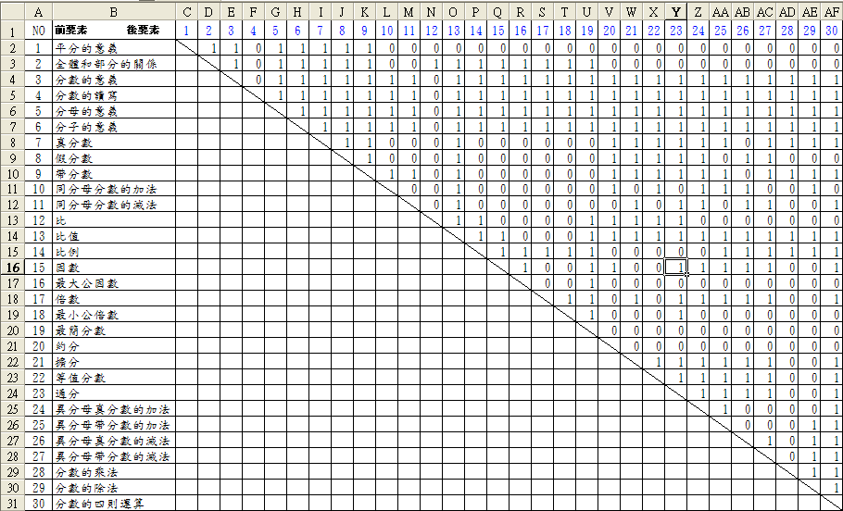
表2國小分數概念學習要素關係分析表
3.將相鄰矩陣轉為可達矩陣
（三）ISM教材構造圖
最後將階層矩陣轉化成為「ISM教材構造圖」及最佳化「學習路徑」分析圖， 如圖1所示。
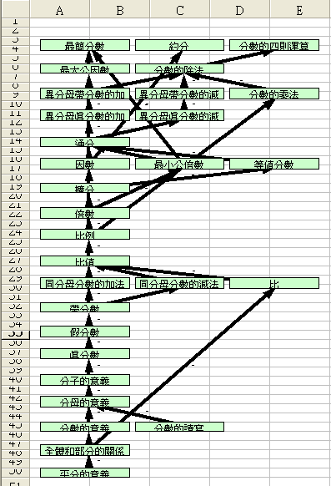
圖1 「分數概念」學習階層與學習路徑圖
四、學習教材分析之步驟
實施過學科內容的分析之後，再經由詮釋結構模式的數學矩陣列運算推演，最後得到本實例「分數概念」單元的學習階層圖及學習路徑圖，如圖1所示，此為教師在教學前準備以及實施教學時，可運用在其瞭解學科內容的一種前導組織（advance organizer），一方面可作為全面知識組織架構的一項分析工具，另方面，可作為實際（線性化）教學的時間與節數分配之安排。接下來，要實施學習教材的分析，其步驟說明如下：
1、教材設計
將教材指導內容分析之構造化歷程包括－教材設計（練習或習作問題）開發及測驗評量學習成果兩大部分：
(1)編製測驗
編製測驗時，首應訂定測驗所欲測量的教學目標，而用來描述具體學習結果所用的術語，必須是可觀察的行為，且可用以描述不同層次的學習成果。接著將教學目標及學習內容一覽表兩者分別列舉於後，以便能編製出一個雙向細目表，用於決定教學目標（學習結果）與學習內容（教材內容）的關係，即訂出各個不同領域之相對比重，期能評量出教學者所預期之學習結果及教材的代表模式。最後，再依據雙向細目表與教材和練習題等教學內容分析，製作測驗題目時的指引。
(2)練習題部分
在練習題的部分，乃是應用教材裡面所列舉的例子，讓學習者自己解決許多類似的問題。在課堂之教學活動中，可安排將重要的學習概念教導告一段落後，由教師帶領學生一起進行實際演練習作，以便能熟悉該概念，最後應再由學生自行練習，以確認是否完全瞭解。
2、編製測驗題目
對測驗編製者而言，雙向細目表猶如編製測驗題目時的藍圖，它詳細而可一目瞭然的說明測驗題的數目及性質。類似矩陣表格之雙向細目表，能發現學習結果與教材內容間的關係，並訂出各個不同範疇之相對比重（矩陣中每個細格內的數字為考試題數，其取決於每項學習結果和教材內容之比重為何而定），最後，再加總各項依教材內容來分、依學習結果來分，以及全部總題數等三類的總數，以確保測驗能評量出吾人所預期之學習結果及教材的代表模式。

結論與建議
一、結論
本研究旨在以「詮釋結構模式」建構國小分數概念學習階層圖，依此編製學習概念圖，了解分數概念間的關係，以及重新分析學習教材編排順序，幫助學習者瞭解全面知識結構，減少學習時間、提高學習效果，以建立起科學化之「學習路徑」或是「學習地圖」的研究目的，將研究成果提陳下列結論：
（一）概念構圖的建立有助於教師建立完整的教學架構，學生也可做學習的自我監控，在建構概念圖的過程中教師可將存於腦中某些模糊籠統或者片斷、抽象的知識得以逐漸清晰而完整地建構起來，成為教學時教師個人專業知識的「學習地圖」，取代完全依靠樹狀結構傳統教科書之授課方式。學生在學習的過程當中也可以檢視自己的知識結構，可以監控自己學習的進度。
（二）利用電腦輔助軟體建置詮釋結構模式可節省教師的時間，也可提高概念構圖的正確性和效益，概念的圖形化過程中，經常會因概念個數過多而造成命題所形成的圖形變得十分複雜，增加構圖時的認知負荷。另外概念圖若以人工畫圖的方式也不容易修改，可能會改一個點整張圖都要重畫，將概念構圖的技術加入電腦程式設計，輔助研究者將繁複且易出錯的數學運算過程以電腦程式運算取代，可減輕人類在認知運作上的負擔，讓我們只要將注意力放在找出學習項目。
（三）可補足九年一貫教材中一綱多本所造成的版本之間的斷層，讓教師及學生不用重複學習舊有的知識，也不必過分依靠教科書，學習內容具有結構性後，便簡化知識的複雜度與抽象性，讓教師可以了解分數概念的整體性和系統性，及使用不同的版本也可以更加容易的銜接上進度。
二、建議
(一)將研究範圍擴大：可將範圍擴大至國小數學領域其他單元上面，將所有單元做成學習階層圖，可作為統整課程的依據。
(二)與網路技術做結合：ISM法若放在網路上可讓教師及學生可立即對概念之解釋或說明將形成極大的幫助。
參考文獻
一、中文部分
余民寧(民86a)。有意義的學習－構念構圖之研究。台北：商鼎文化出版社。
余民寧(民86b)。教育測驗與評量。台北：心理出版。
林碧珍( 民79 )。從圖形表徵與符號表徵之間的轉換探討國小學生的分數 概念。國立新竹師範學院學報，4，295-347。
陳淑芬（民86）。概念構圖式學習系統。國立台灣師範大學資訊教育研究所碩士論文。
楊壬孝（民77）。國中小學生分數概念的發展。行政院國家科學委員會專題研究計劃成果報告。
廖信德(1998)。 探究原住民國小四至六年級數學科基本學力指標－以南投縣仁愛鄉為例。國立台中師範學院國民教育研究所碩士論文。
蔡秉燁,鍾靜蓉(民92a)。結構化教材設計法之理論與應用。電化教育研究。118期，41-46頁。
蔡秉燁,鍾靜蓉(民92b)。詮釋結構模式運用於結構化教學設計之研究。教育研究資訊。11卷2期，1-40頁。
二、英文部分
Bruner, J. S. (1960). The process of education. New York: Vintage Books.
Hill, J. D. and Warfield, J. N. (1972). Intent structures. IEEE Transactions on Systems, Man, and Cybernetics, SMC-2:133-140.
Novak, J. D., & Gowin, D. B.(1984). Learning How to Learn. Cambridge, London: Cambridge University Press.

